PHP Try Catch: criando e tratando exceções

Neste artigo iremos aprender sobre as funções PHP Try Catch. Portanto, teremos os seguinte tópicos:
- O PHP Try Catch
- Criando Exceções
- Utilizando o PHP Try Catch
- Utilizando Try Catch e Finally
- Considerações Finais

O PHP Try Catch
As funções Try Catch são funções nativas do PHP. O PHP Try Catch são blocos de comandos que tem como principal objetivo tratar exceções que o programador não tem como prever que irão acontecer ou controlar. Como, por exemplo, erros de execução, ou ainda erros como o usuário perder a conexão com a internet, entre outros. Dessa forma, esses erros e falhas são tratados como exceções, de forma que é possível então compreender ou até manipular o comportamento da aplicação caso aconteça algo inesperado.
Portanto, o bloco PHP try catch serve para que, em um dado momento em que um código possa gerar um erro inesperado, o programador consiga manipular as possibilidades e exceções. Dessa forma, através do Try ele irá tentar executar o código, caso não ocorra nenhum erro, o programa seguirá o seu fluxo normal. Porém, caso aconteça algum erro, ele passa a ser tratado como uma exceção, e dessa forma, utilizará o Catch para poder tratar esse erro.
De certa forma, podemos comparar com o laço de repetição if e else. Porém, o PHP try catch deve ser utilizado quando o desenvolvedor não tem como garantir que aquele código será executado com sucesso. Ou seja, para tratar os comportamentos inesperados.
Podemos dizer que o bloco Try é um bloco protegido, pois, caso ocorra algum problema, a execução do código será direcionado ao bloco catch correspondente. Dessa forma, se o usuário final realizar algo inadequado, ou houver uma perda de conexão, resultará em um erro e na quebra de execução do programa. Porém, podemos evitar um erro brusco ou queda brusca e tratar o erro como exceção da melhor forma possível.

Criando Exceções
Exceções são usadas para alterar o fluxo normal de um script se ocorrer um erro especificado. Portanto, são essenciais para poder executar um código de PHP Try Catch. Essa condição é chamada de Exception. Quando uma exceção é acionada, normalmente ocorre uma ou mais das seguintes situações:
- O estado atual do código é salvo;
- A execução do código mudará para uma função manipuladora de exceção predefinida (personalizada);
- Dependendo da situação, o manipulador pode retomar a execução a partir do estado de código salvo, finalizar a execução do script ou continuar o script em um local diferente no código.
Porém, é importante que as exceções sejam usadas apenas para condições de erro. Portanto, não devem ser usadas para pular para outro local do código em um ponto especificado.
Quando uma exceção é lançada, o bloco de comandos seguinte não será executado, e o PHP tentará encontrar o bloco “catch” correspondente. Se uma exceção não for detectada, um erro fatal será emitido com a mensagem “Uncaught Exception“.
Em PHP, a notação para se emitir a exception é com a palavra reservada throw seguida de um objeto derivado da classe Exception, que é nativa da linguagem. Este objeto pode ser construído durante a sua emissão, ou então pode ser construído, atribuído a uma variável, manipulado e depois emitido.
Inicialmente, vamos entender como criar uma exceção, para posteriormente incluirmos ela ao nosso php try catch.

Iniciando a exceção através de uma função
Vamos então criar uma função chamada divisão, porém criaremos também uma exception para caso a pessoa tente dividir um número por 0.
<?php
function dividir($x, $y) {
if ($y == 0) {
throw new Exception('Não é possível realizar uma divisão por zero');
}
$resultado = $x / $y;
return $resultado;
};
?>
Observe que se chamarmos pela função com valores onde o divisor ($y) seja diferente de 0, teremos o resultado normalmente, porém caso façamos como no código abaixo, teremos outra situação.
<?php
function dividir($x, $y) {
if ($y == 0) {
throw new Exception('Não é possível realizar uma divisão por zero');
}
$resultado = $x / $y;
return $resultado;
};

dividir(10,0);
?>
No código acima, a divisão de 10/0 é tratada como uma Exception, portanto nosso navegador vai identificar um erro fatal e também irá enviar a mensagem que deixamos na nossa exceção. No caso acima, receberemos inicialmente a mensagem Fatal error: Uncaught Exception: Não é possível realizar uma divisão por zero.

Utilizando o PHP Try Catch
Agora que já sabemos o que é e para que serve o PHP Try Catch, assim como também já sabemos como criar as exceções, vamos então ver na prática como utilizar o try e o catch.
Vamos utilizar o try, onde incluiremos dentro dela a função criada com a exceção acima. Veja:
<?php
function dividir($x, $y) {
if ($y == 0) {
throw new Exception('é uma divisão por zero.');
}
$resultado = $x / $y;
return $resultado;
};

try {
echo dividir(5,2)."<br/>";
} catch (Exception $e) {
echo 'Exceção capturada: ', $e->getMessage(), "\n";
}

?>
Observe que dessa forma, teremos em nosso navegador o valor 2.5 renderizado. Agora vamos modificar, e chamar a função dividir com os parâmetros 5 e 0:
<?php
function dividir($x, $y) {
if ($y == 0) {
throw new Exception('é uma divisão por zero.');
}
$resultado = $x / $y;
return $resultado;
};

try {
echo dividir(5,0)."<br/>";
} catch (Exception $e) {
echo 'Exceção capturada: ', $e->getMessage(), "\n";
}

?>
Dessa forma, ao tentar realizar a divisão, ele vai identificar o erro, então pulará para o bloco “catch“. O nosso catch receberá os comandos da exceção e também receberá a variável $e. Posteriormente, executará o bloco de comandos. Observe que para que mostremos a mensagem da exceção, incluímos uma função getMessage().
Dessa forma, teremos então como resultado no nosso navegador: exceção capturada: é uma divisão por zero.

Utilizando Try Catch e Finally
O finally é um bloco de instruções que é colocado em conjunto ao PHP Try Catch. Ele deve ser inserido após o try, caso não possua nenhum catch, ou após o último catch. Portanto, ele especifica quais comandos devem ser executados após os blocos try e catch já terem sido executados.
Digamos que exista um bloco catch, e uma exceção seja capturada. Dessa forma, as instruções do finally só serão executadas apenas após a execução do catch e sua exceção. Agora, caso seja um try que seja executado sem haver nenhuma requisição de exceção, então o finally será executado logo apos o try.
Vejamos então o seguinte exemplo:
<?php
function dividir($x, $y) {
if ($y == 0) {
throw new Exception('é uma divisão por zero');
}
$resultado = $x / $y;
return $resultado;
};

try {
echo dividir(10,2)."<br/>";
echo dividir(5,0)."<br/>";
} catch (Exception $e) {
echo 'Exceção capturada: ', $e->getMessage(), "\n";
}finally{
echo "<br> Finalizado.";
}

?>
Observe que dessa forma, teremos como resultado do nosso PHP Try Catch conforme a imagem abaixo:
Portanto, o finally traz uma infinidade de novas possibilidades. Nos permite trabalhar como uma finalização aos códigos anteriores. Como, por exemplo, se no try, for criado um arquivo temporário, podemos remover este arquivo quando chegar no finally.

Considerações Finais
Com este artigo, já é possível realizar diversas funções utilizando o PHP Try Catch, assim como também criar suas exceções. Porém, existem diversas exceções já nativas do próprio PHP que você pode estar utilizando. Recomenda-se a leitura do artigo sobre exceções da W3C Schools, ou ainda o no manual do PHP. Também recomendamos a leitura dos nossos artigos, onde você pode encontrar bastante conteúdo sobre o PHP, assim como sobre outros temas ligado a desenvolvimento web e computação. Veja o que separamos para você:
- Criar Site Profissional
- O que é HTML
- HTML Básico
- HTML CSS
- HTML5
- O que é PHP
- Curso Introdutório de PHP

Artigos relacionados
- PHP 8: conheça as melhorias da nova versão do PHP
- PHP Date Format: Exibindo a modificando o padrão de Datas
- PHP Isset: Tudo sobre essa função nativa do PHP
- PHP Array: O que é, como utilizar e as principais funções
- Curso de PHP Introdutório: inicie seus estudos em PHP
- PHP Explode: Separando String em arrays
https://www.homehost.com.br/blog/tutoriais/php/php-try-catch/

PHP Try Catch: Basics & Advanced PHP Exception Handling Tutorial
Agbayani Molde Developer Tips, Tricks & Resources
When PHP version 5 was released, it incorporated a built-in model to catch errors and exceptions. Handling errors in PHP with try catch blocks is almost the same as handling errors in other programming languages.
When a PHP exception is thrown, the PHP runtime looks for a catch statement that can handle that type of exception. It will continue checking the calling methods up the stack trace until a catch statement is found. If one is not found, the exception is handed to the global exception handler that we will also cover in this article.
Tip: Find application errors and performance problems instantly with Stackify Retrace
Troubleshooting and optimizing your code is easy with integrated errors, logs and code level performance insights.
Try today for free

Simple PHP try catch example
Here is an example of a basic PHP try catch statement.
try {
// run your code here
}
catch (exception $e) {
//code to handle the exception
}
finally {
//optional code that always runs
}

PHP error handling keywords
The following keywords are used for PHP exception handling.
- Try: The try block contains the code that may potentially throw an exception. All of the code within the try block is executed until an exception is potentially thrown.
- Throw: The throw keyword is used to signal the occurrence of a PHP exception. The PHP runtime will then try to find a catch statement to handle the exception.
- Catch: This block of code will be called only if an exception occurs within the try code block. The code within your catch statement must handle the exception that was thrown.
- Finally: In PHP 5.5, the finally statement is introduced. The finally block may also be specified after or instead of catch blocks. Code within the finally block will always be executed after the try and catch blocks, regardless of whether an exception has been thrown, and before normal execution resumes. This is useful for scenarios like closing a database connection regardless if an exception occurred or not.

PHP try catch with multiple exception types
PHP supports using multiple catch blocks within try catch. This allows us to customize our code based on the type of exception that was thrown. This is useful for customizing how you display an error message to a user, or if you should potentially retry something that failed the first time.
try {
// run your code here
}
catch (Exception $e) {
echo $e->getMessage();
}
catch (InvalidArgumentException $e) {
echo $e->getMessage();
}

When to use try catch-finally
In PHP version 5.5, the finally block was added. Sometimes in your PHP error handling code, you will also want to use a finally section. Finally is useful for more than just exception handling, it is used to perform cleanup code such as closing a file, closing a database connection, etc.
The finally block always executes when the try catch block exits. This ensures that the finally block is executed even if an unexpected exception occurs.
Example for try catch-finally:
try {
print "this is our try block n";
throw new Exception();
} catch (Exception $e) {
print "something went wrong, caught yah! n";
} finally {
print "this part is always executed n";
}
Below is the diagram showing how the program works.

Creating custom PHP exception types
PHP also allows creating custom exception types.This can be useful for creating custom exceptions in your application that you can have special exception handling around.
To create a custom exception handler, we must create a special class with functions that can be called when an exception occurs. The class must be an extension of the exception class.
class DivideByZeroException extends Exception {};
The custom exception class inherits the properties from PHP’s Exception class and you can add custom functions to it. You may not want to display all the details of an exception to the user or you can display a user-friendly message and log the error message internally for monitoring.
The sample below uses a custom PHP exception with multiple catch statements.
class DivideByZeroException extends Exception {};
class DivideByNegativeException extends Exception {};

function process_divide($denominator)
{
try
{
if ($denominator == 0)
{
throw new DivideByZeroException();
}
else if ($denominator < 0)
{
throw new DivideByNegativeException();
}
else
{
echo 100 / $denominator;
}
}
catch (DivideByZeroException $ex)
{
echo "Divide by zero exception!";
}
catch (DivideByNegativeException $ex)
{
echo "Divide by negative number exception!";
}
catch (Exception $x)
{
echo "UNKNOWN EXCEPTION!";
}
}
The code above throws an exception and catches it with a custom exception class. The DivideByZeroException() and DivideByNegativeException() classes are created as extensions of the existing Exception class; this way, it inherits all methods and properties from the Exception class. The “try” block is executed and an exception is thrown if the denominator is zero or negative number. The “catch” block catches the exception and displays the error message.
The flowchart below summarizes how our sample code above works for custom types of exceptions.

Global PHP exception handling
In a perfect world, your code will do proper exception handling. As a best practice, you should also configure a global PHP exception handler. It will be called in case an unhandled exception occurs that was not called in a proper PHP try catch block.
To configure a global PHP exception handler, we will use the set_exception_handler() function to set a user-defined function to handle all uncaught exceptions:
function our_global_exception_handler($exception) {
//this code should log the exception to disk and an error tracking system
echo "Exception:" . $exception->getMessage();
}

set_exception_handler(‘our_global_exception_handler’);

How to properly log exceptions in your PHP try catch blocks
Logging is usually the eyes and ears for most developers when it comes to troubleshooting application problems. Logging exceptions so you can find them after they happen is a really important part of PHP error handling best practices.
Try Stackify’s free code profiler, Prefix, to write better code on your workstation. Prefix works with .NET, Java, PHP, Node.js, Ruby, and Python.
Error logs are crucial during development because it allows developers to see warnings, errors, notices, etc. that were logged while the application is running. That you can handle them appropriately through the PHP exception handling techniques try catch we just learned.
Depending on the PHP framework you are using, whether Laravel, Codeigniter, Symfony, or others, they may provide built-in logging frameworks. You can also use Monolog, which is a standard PHP logging library. Regardless of the logging framework you are using, you want to always log important exceptions being thrown in your code.
Here is a sample of a try/catch that logs errors with Monolog:
require_once(DIR.'/vendor/autoload.php');
use MonologLogger;
use MonologHandlerStreamHandler;

$logger = new Logger('channel-name');
$logger->pushHandler(new StreamHandler(DIR.'/app.log', Logger::DEBUG));

try {
// Code does some stuff
// debug logging statement
$logger->info('This is a log! ^_^ ');
}
catch (Exception $ex) {
$logger->error('Oh no an exception happened! ');
}

How to use try catch with MySQL
The PHP libraries for MySQL, PDO, and mysqli, have different modes for error handling. If you do not have exceptions enables for those libraries, you can’t use try catch blocks. This makes error handling different and perhaps more complicated.

PDO
In PDO, you must enable ERRMODE_EXCEPTION when creating the connection.
// connect to MySQL
$conn = new PDO('mysql:host=localhost;dbname=stackifydb;charset=utf8mb4', 'username', 'password');
//PDO error mode to exception
$conn->setAttribute(PDO::ATTR_ERRMODE, PDO::ERRMODE_EXCEPTION);
Learn more about PDO attributes from the PHP docs.

MySQL
For mysqli, you must do something similar:
mysqli_report(MYSQLI_REPORT_ERROR | MYSQLI_REPORT_STRICT);
Learn more from the MySQL docs.

How to view all PHP exceptions in one place
Proper exception handling in PHP is very important. As part of that, you don’t want to simply log your exceptions to a log file and never know they occurred.
The solution is to use an error tracking solution like Stackify’s Retrace. All errors are recorded together with some important details about that error, including the time it occurred, the method that caused it, and the exception type.
Retrace provides many important error tracking and monitoring features. Including the ability to see all except in one place, identifying unique errors, quicking finding new errors after a deployment, email notifications about new errors, and much more.
Stackify’s error and log management tool can help you easily monitor and troubleshoot your application.
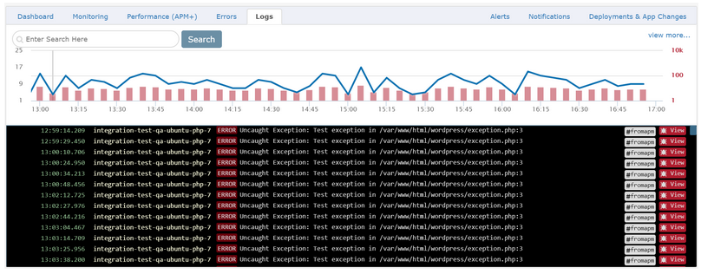

Summary
In this tutorial, we showed how to use PHP try catch blocks. We also covered some advanced uses with multiple exception types and even how to log all of your errors to a logging library. Good error handling best practices are critical to any PHP application. Retrace can help you quickly find and troubleshoot all of the exceptions being thrown in your code.
https://stackify.com/php-try-catch-php-exception-tutorial/

PHP Try Catch Example: Exception & Error Handling Tutorial

What is an Exception?

An error is an unexpected program result that cannot be handled by the program itself.
Errors are resolved by fixing the program. An example of an error would be an infinite loop that never stops executing.
An exception is unexpected program result that can be handled by the program itself.
Examples of exception include trying to open a file that does not exist.
This exception can be handled by either creating the file or presenting the user with an option of searching for the file.
In this tutorial, you will learn-
- Why handle exception?
- PHP Error handling
- Error handling examples
- Difference between Errors and Exception
- Multiple Exceptions
- Testing the code

Why handle exception?
- Avoid unexpected results on our pages which can be very annoying or irritating to our end users
- Improve the security of our applications by not exposing information which malicious users may use to attack our applications
- Php Exceptions are used to change the normal flow of a program if any predictable error occurs.

PHP Error handling
When an error occurs, depending on your configuration settings, PHP displays the error message in the web browser with information relating to the error that occurred.



PHP offers a number of ways to handle errors.
We are going to look at three (3) commonly used methods;
- Die statements– the die function combines the echo and exit function in one. It is very useful when we want to output a message and stop the script execution when an error occurs.
- Custom error handlers – these are user defined functions that are called whenever an error occurs.
- PHP error reporting – the error message depending on your PHP error reporting settings. This method is very useful in development environment when you have no idea what caused the error. The information displayed can help you debug your application.

Error handling examples
Let’s now look at some simple examples with error handling routines.
Let’s suppose that we have developed an application that uses text files to store data. We might want to check for the file’s existence before we attempt to read data from it.
The code below implements the above example.
<?php
$denominator = 0;
echo 2 / $denominator;
?>
Assuming you saved the file simple_error.php in phptuts folder, open the URL http://localhost/phptuts/simple_error.php
You will get the following results
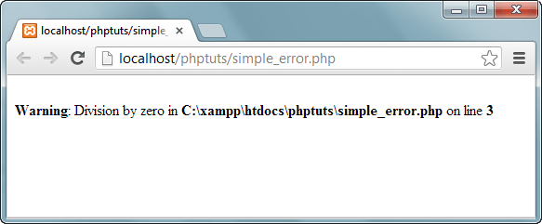
As you can see from the above results, it makes our application look unprofessional and can be annoying to the user.
We will modify the above code and write an error handler for the application
<?php
$denominator = 0;
if ($denominator != 0) {
echo 2 / $denominator;
} else {
echo "cannot divide by zero (0)";
}
?>
Assuming you saved the above code as error_handling.php, open the URL http://localhost/phptuts/error_handling.php
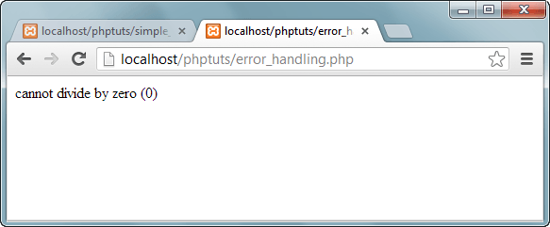
Note: it’s a good security practice to display a message as the one shown above instead of showing the message like “File not found”.
Let’s look at another example that uses a custom error handler.
The custom error handler will be set as the default PHP error handling function and will basically display an error number and message.
The code below illustrates the implementation of the above example
<?php
function my_error_handler($error_no, $error_msg)
{
echo "Opps, something went wrong:";
echo "Error number: [$error_no]";
echo "Error Description: [$error_msg]";
}
set_error_handler("my_error_handler");
echo (5 / 0);
?>
Open the URL http://localhost/phptuts/custom_error_handler.php you will get the following results
. 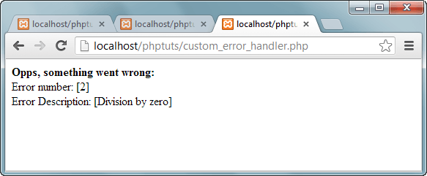
As you can see from the above example, custom error handlers are powerful in the sense that
- They allow us to customize the error messages.
- The custom error handler can also include error logging in a file/database, emailing the developer etc.
Let’s now look at the third type of error handling. We will be using the PHP built in function error_reporting function. It has the following basic syntax
<?php
error_reporting($reporting_level);
?>
HERE,
- “error_reporting” is the PHP error reporting function
- “$reporting_level" is optional, can be used to set the reporting level. If no reporting level has been specified, PHP will use the default error reporting level as specified in the php.ini file.
Reporting Level | Description | Example
E_WARNING | Displays warning messages only. Does not halt the execution of the script | error_reporting(E_WARNING);
E_NOTICE | Displays notices that can occur during normal execution of a program or could be an error. | error_reporting(E_ NOTICE);
E_USER_ERROR | Displays user generated errors i.e. custom error handler | error_reporting(E_ USER_ERROR);
E_USER_WARNING | Displays user generated warning messages | error_reporting(E_USER_WARNING);
E_USER_NOTICE | Displays user generated notices | error_reporting(E_USER_NOTICE);
E_RECOVERABLE_ERROR | Displays error that are not fatal and can be handled using custom error handlers | error_reporting(E_RECOVERABLE_ERROR);
E_ALL | Displays all errors and warnings | error_reporting(E_ ALL);

Difference between Errors and Exception
- Exceptions are thrown and intended to be caught while errors are generally irrecoverable.
- Exceptions are handled in an object oriented way.
This means when an exception is thrown; an exception object is created that contains the exception details.
The table below shows the exception object methods
Method | Description | Example
getMessage() | Displays the exception’s message | <?php  echo $e->getMessage();  ?>
getCode() | Displays the numeric code that represents the exception | <?php  echo $e->getCode();  ?>
getFile() | Displays the file name and path where the exception occurred | <?php  echo $e->getFile();  ?>
getLine() | Displays the line number where the exception occurred | <?php  echo $e->getLine();  ?>
getTrace() | Displays an array of the backtrace before the exception | <?php  print_r( $e->getTrace());  ?>
getPrevious() | Displays the previous exception before the current one | <?php  echo $e->getPrevious();  ?>
getTraceAsString() | Displays the backtrace of the exception as a string instead of an array | <?php  echo $e->getTraceAsString();  ?>
__toString() | Displays the entire exception as a string | <?php  echo $e->__toString();  ?>
Below is the basic syntax for throwing an exception.
<?php
throw new Exception("This is an exception example");
?>
HERE,
- “throw” is the keyword used to throw the exception
- “new Exception(…)” creates an exception object and passes “This is an exception example “ string as the message parameter.
The above code outputs the following message.
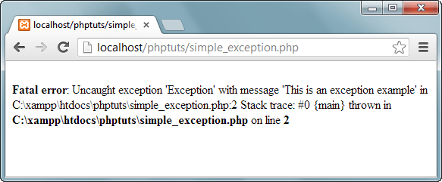
We are now going to look at an example that implements the throw and catch exceptions.
We will modify the above example and include the try, throw and catch.
It has the following basic syntax.
<?php
try {
//code goes here that could potentially throw an exception
}
catch (Exception $e) {
//exception handling code goes here
}
?>
HERE,
- “try{…}” is the block of code to be executed that could potentially raise an exception
- “catch(Exception $e){…}” is the block of code that catches the thrown exception and assigns the exception object to the variable $e.
The code below shows the basic exception example with the try, throw and catch exception implemented.
The program deliberately throws an exception which it then catches.
<?php
try {
$var_msg = "This is an exception example";
throw new Exception($var_msg);
}
catch (Exception $e) {
echo "Message: " . $e->getMessage();
echo "";
echo "getCode(): " . $e->getCode();
echo "";
echo "__toString(): " . $e->__toString();
}
?>
Open the URL http://localhost/phptuts/exception_handling.php You will get the following results.
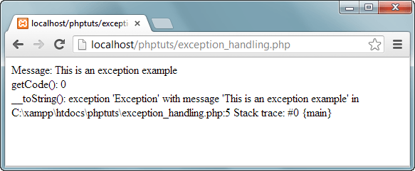
It’s also possible to create multiple exceptions for one php try statement depending on the type of exception thrown.
See the article on MySQL, PHP data access… for implementation examples of multiple exceptions

Multiple Exceptions
Multiple exception use multiple try catch blocks to handle the thrown exceptions. Multiple exceptions are useful when;
- You want to display a customized message depending on the exception thrown
- You want to perform a unique operation depending on the exception thrown
The flowchart below illustrates the how multiple exceptions work
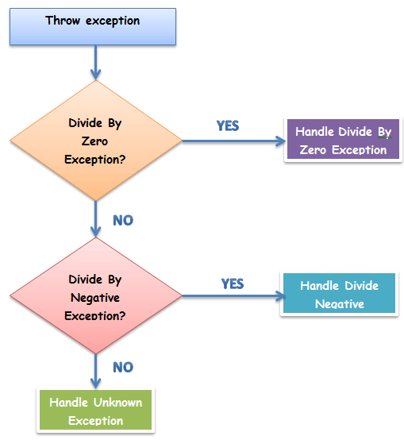
Let’s look at an example that uses multiple exceptions.
We will modify the code that divides a number by the passed in denominator.
We expect two types of exceptions to occur;
- Division by zero
- Division by a negative number
For simplicity’s sake, we will only display the exception type in our catch blocks.
The PHP built in Exception class is used to throw exceptions.
We will create two classes that extend the exception class and use them to throw exceptions.
The code below shows the implementation.
<?php
class DivideByZeroException extends Exception {};
class DivideByNegativeException extends Exception {};
function process($denominator)
{
try
{
if ($denominator == 0)
{
throw new DivideByZeroException();
}
else if ($denominator < 0)
{
throw new DivideByNegativeException();
}
else
{
echo 25 / $denominator;
}
}
catch (DivideByZeroException $ex)
{
echo "DIVIDE BY ZERO EXCEPTION!";
}
catch (DivideByNegativeException $ex)
{
echo "DIVIDE BY NEGATIVE NUMBER EXCEPTION!";
}
catch (Exception $x)
{
echo "UNKNOWN EXCEPTION!";
}
}
process(0);
?>

Testing the code
We will assume you saved multiple_exceptions.php in phptuts folder.
Browse to the URL http://localhost/phptuts/multiple_exceptions.php
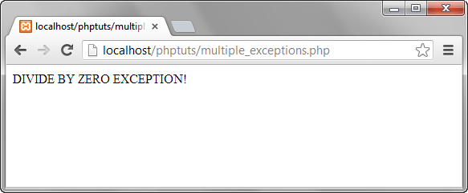
Switch back to the PHP file and pass -1 as the parameter as shown in the following diagram.
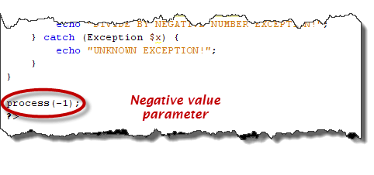
Browse to the URL http://localhost/phptuts/multiple_exceptions.php.
What results do you get? Pass 3 as the parameter.
What results do you get?

Summary
- Errors are unexpected results produced by PHP code
- Error handling improves the application performance
- PHP has built in functions that can be used to customize the way PHP reports errors
- Exceptions are like errors, but they can be caught using the catch block when thrown.
- Displaying error messages that show error information is considered a bad security practice.
https://www.guru99.com/error-handling-and-exceptions.html

